Ручной ввод в режим чтения можно осуществить через кнопку сканирования:
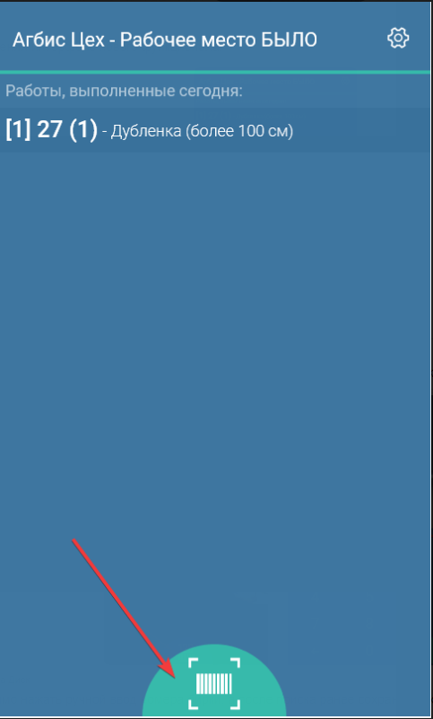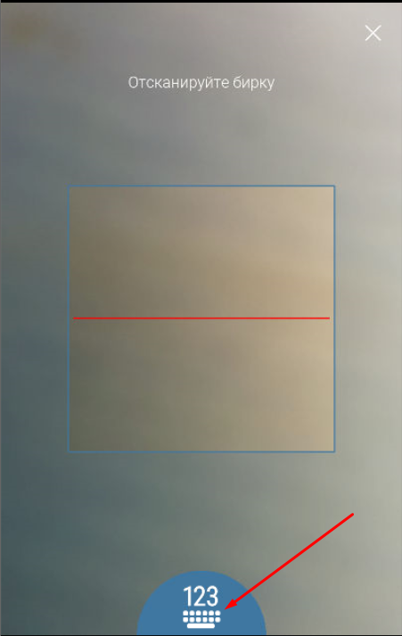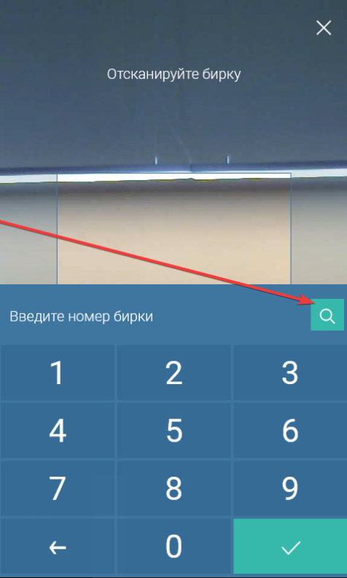
Дальше необходимо нажать ручной ввод номера бирки, а после поиска ранее сохраненных "вшитых" управляющих ШК. На текущий момент доступен только один управляющий ШК:
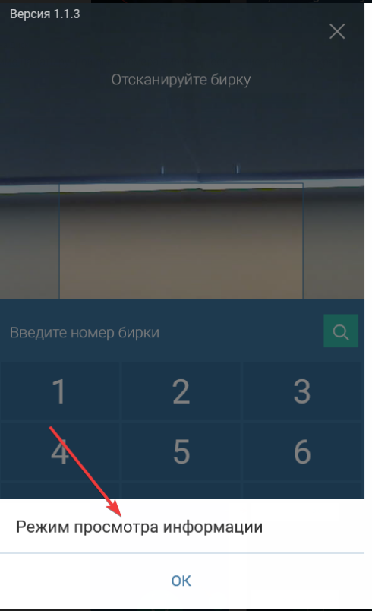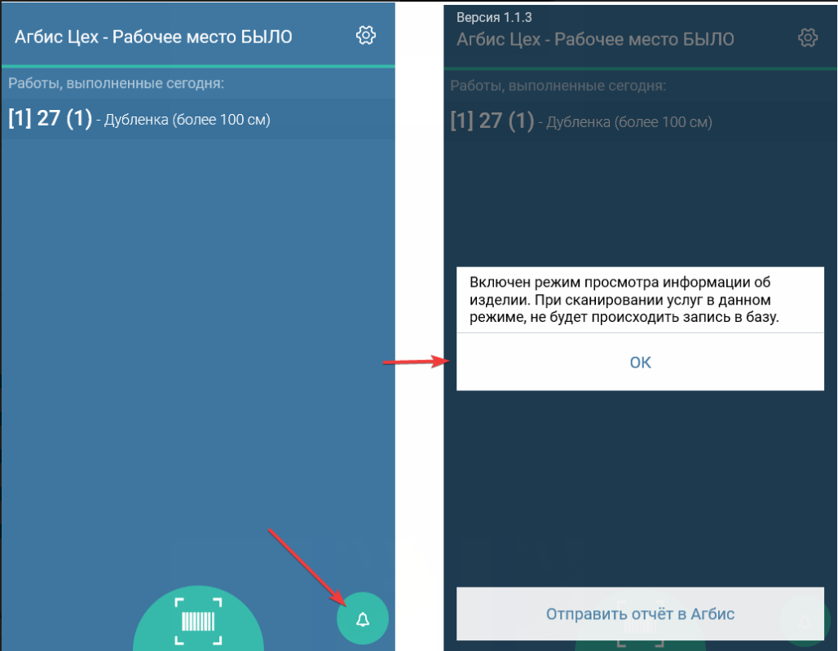
«Колокольчик» - индикатор того, что мы сейчас находимся в режиме "чтения. В будущем там будут отображаться другие важные уведомления. На текущий момент только один текст отображается. Помимо ручного перехода в режим чтения доступен и режим перехода через сканирование, как камерой, так и блютуз сканером.
Отображение информации заказа на главном окне отсканированной услуги:
